新 书 推 荐

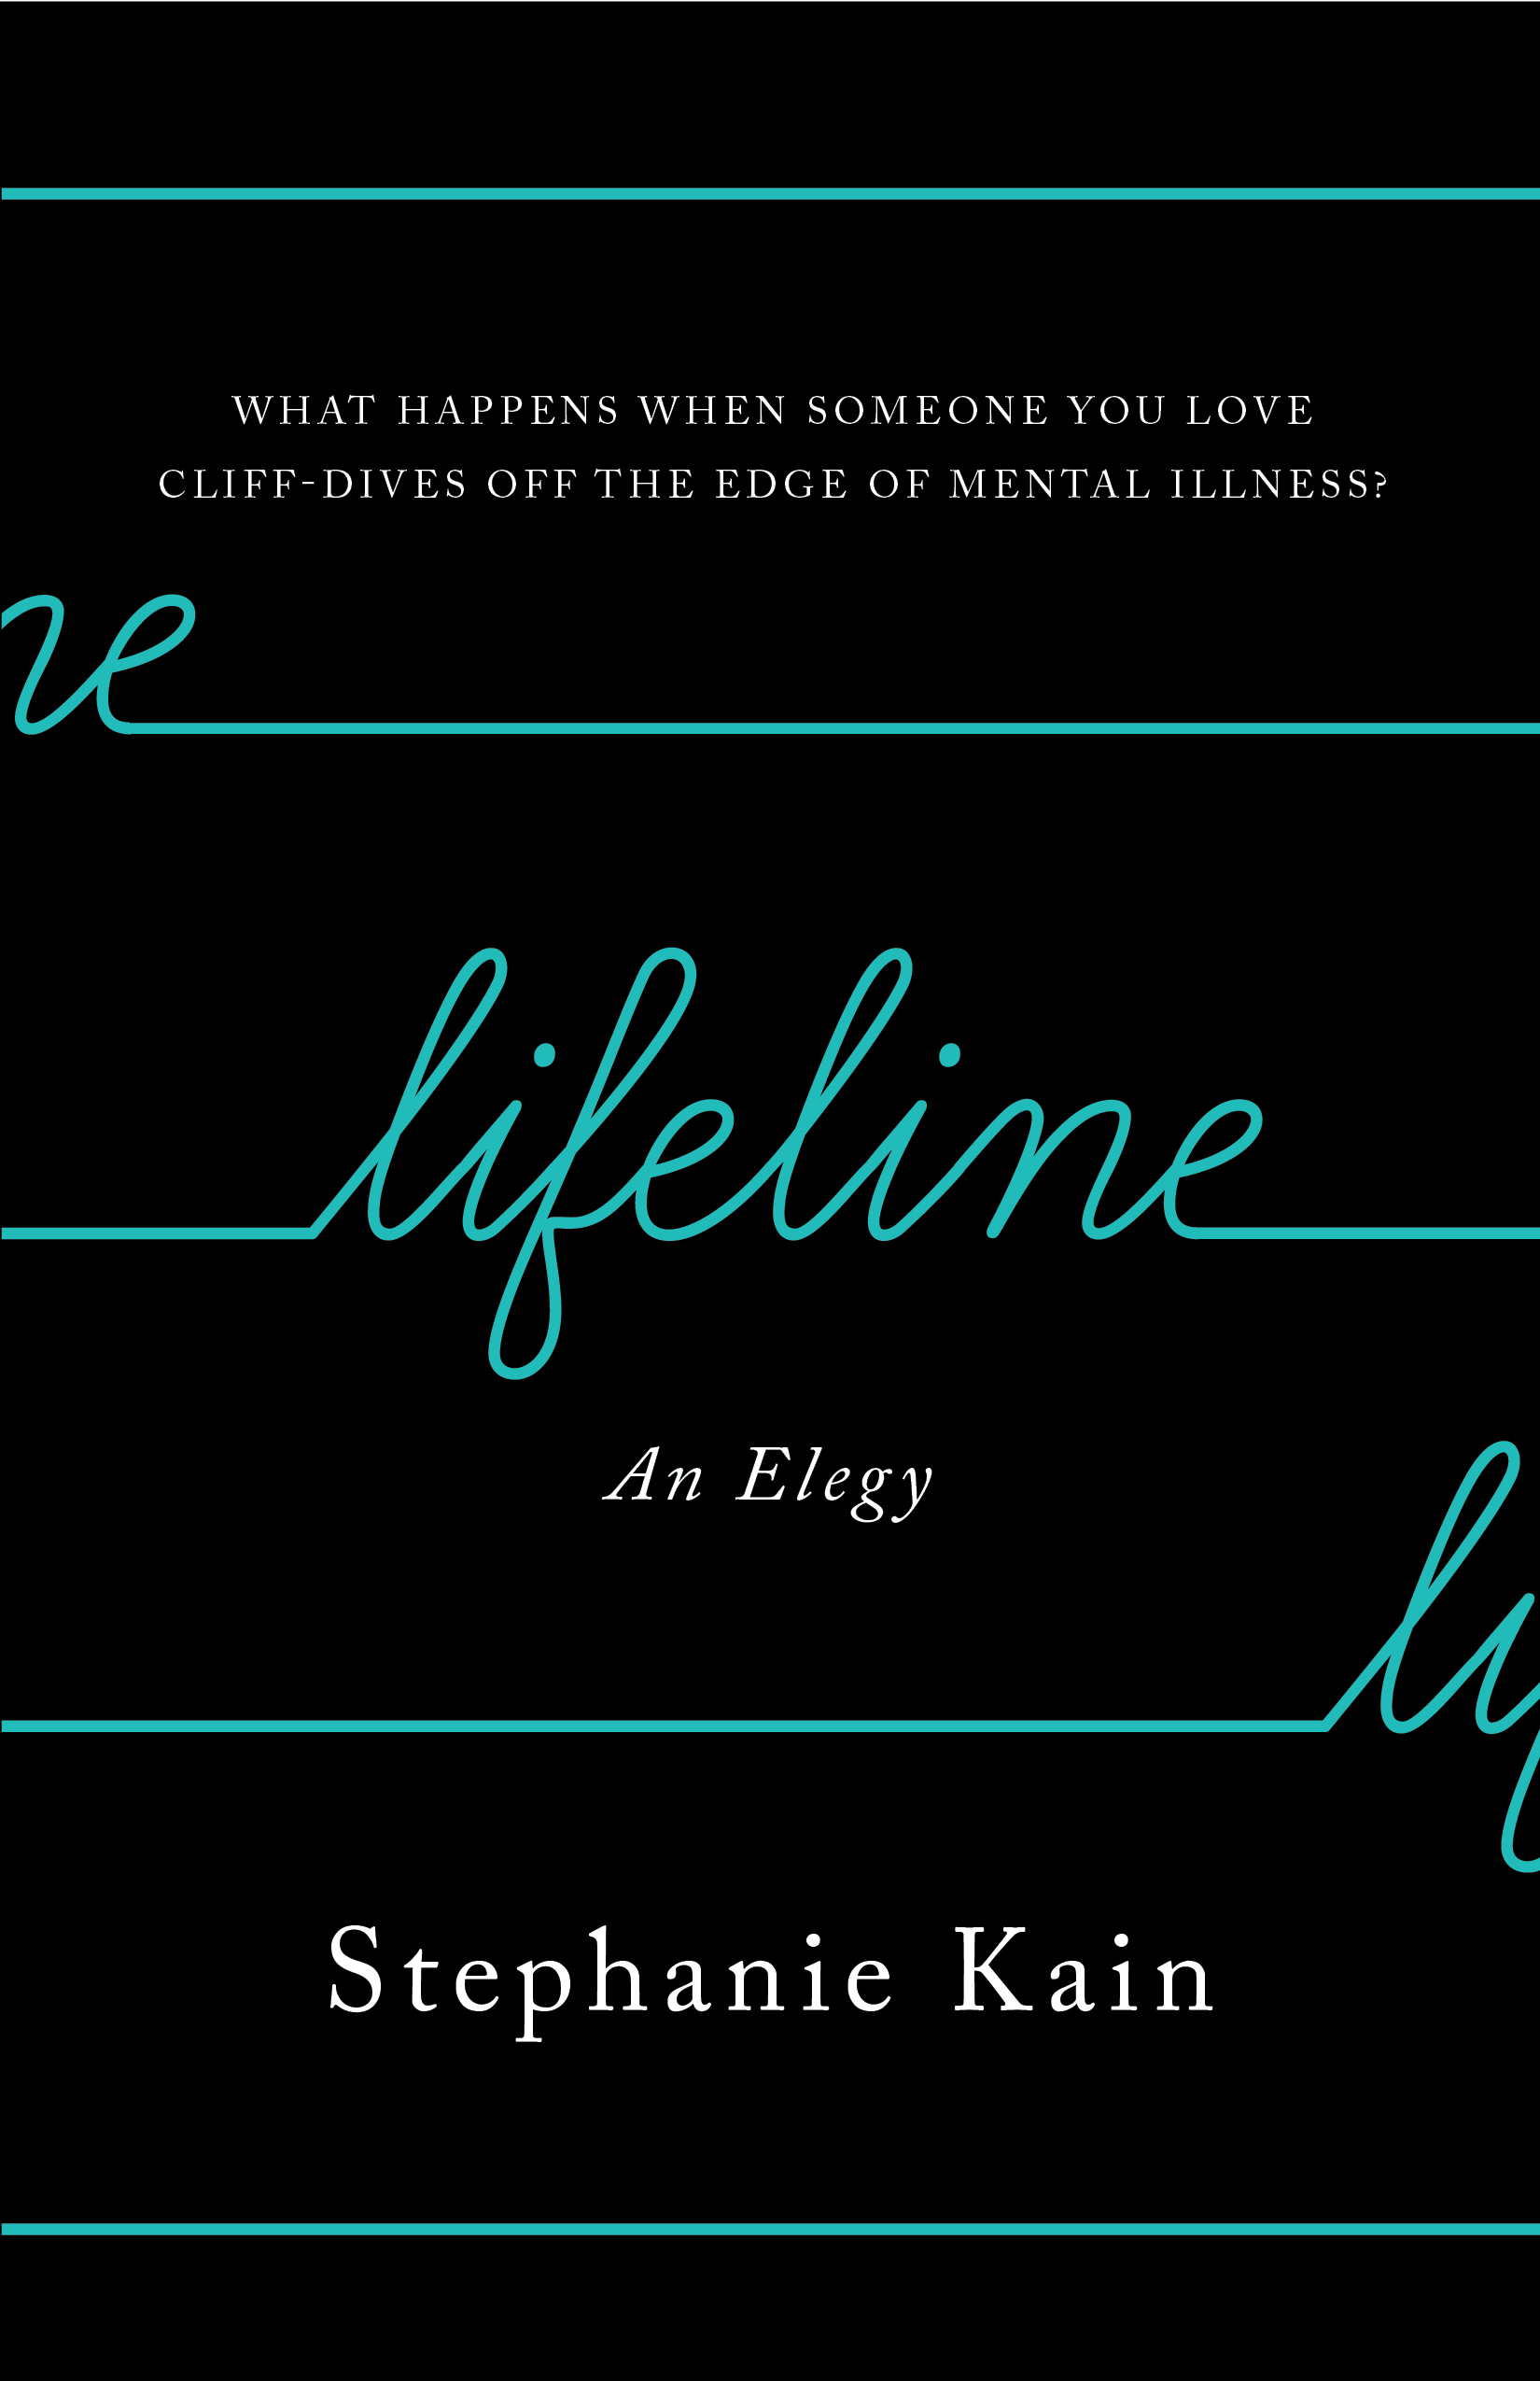
中文书名：《生命线：唱给她的挽歌》
英文书名：LIFELINE: An Elegy
作 者：Stephanie Kain
出 版 社：ECW Press
代理公司：Westwood/ANA/Conor Cheng
字 数：约3,7000词
出版时间：2023年10月
代理地区：中国大陆、台湾
审读资料：电子稿
类 型：传记和回忆录

内容简介：

想一想你深爱的人，若是他/她一头扎进精神疾病的深渊，并且永远无法回归，你会怎么做？

《生命线》是一部试验性回忆录，也是一曲“唱给她的挽歌”。S是作者斯蒂芬妮·凯恩（Stephanie Kain）最亲密的朋友，也是她的灵魂伴侣。S风华正茂，却不幸确诊重度抑郁症，并有强烈自杀倾向。这本书是对斯蒂芬妮与S复杂关系的回忆，也是对精神病院围墙内那混乱世界的记录，同时也再现了恐怕仅存于这个恐怖之地的电休克疗法。

将个人随笔、碎片化纪事、诗歌、意识流写作与短信交流相结合，这部回忆录仿佛一张巨大的拼贴画，邀请读者进入一个神秘世界，直面重度抑郁症（MMD）——心理治疗领域内最为棘手的境地，患者已经对一般抗抑郁症药物失去反应。这本书也督促我们关心那些罹患极端严重心理疾病的人们，他们孤立无援，急需帮助。这本书核心是史蒂芬妮与S的故事，她们热烈相爱，而炽烈的爱情不仅将两人紧紧捆绑在一起，而且将另一头系在船锚上，一脚踢下茫茫大海。

《生命线》是一场测试，验证了交流、幽默与尊严的力量，不屈不挠地为重夺理智与健康而战；它是一场审问，矛头直指医疗系统的致命缺陷；它是一场辩论，探讨人生与生命究竟何时值得放弃；它也是一次对话与反思：爱上一个人究竟意味着什么？若是我们足够爱一个人，是否意味着，哪怕失去他们之后，我们也能继续前行？

作者简介：


斯蒂芬妮·凯恩（Stephanie Kain）博士目前担任加拿大渥太华大学创意写作教授。她入围兰达文学奖(Lambda Literary Award)两次，金冠文学奖( Golden Crown Literary Award)一次，并获得“妈妈精选”金奖(Mom’s Choice Gold Award)。凯恩往来于渥太华和爱尔华王子岛，她喜欢和年幼的女儿在岛上的红沙滩漫步。

谢谢您的阅读！
请将回馈信息发送至：程衍泽 (Conor)
安德鲁·纳伯格联合国际有限公司北京代表处
北京市海淀区中关村大街甲59号中国人民大学文化大厦1705室，100872
电 话：010-82504406
手 机：13072260205（微信同号）
传 真：010-82504200
Email：Conor@nurnberg.com.cn
网址：http://www.nurnberg.com.cn
微博：http://weibo.com/nurnberg
豆瓣小站：http://site.douban.com/110577/
微信订阅号：ANABJ2002


